Итоговая контрольная работа по математике за 9 класс.
I уровень
- В посёлке проживает 2360 человек. Пенсионеры
- составляют 10% всего населения, а дети – ¹/₄ от всего населения. Сколько пенсионеров и детей проживает в посёлке?
- Запишите числа в виде десятичной дроби.
12кг 250г; 6км 80м; 5т 30кг; 5м² 20дм²
- Выполните действия.
8,76 *35; 101,92 : 49
- Расставьте порядок действий и выполните вычисления.
3,85 * 6 – 1,45
0,517 + 3,381 : 7
- Определите площадь прямоугольника, в котором одна сторона 2,75дм, а вторая – в 4 раза больше.

II уровень
- В посёлке проживает 2360 человек. Пенсионеры составляют 10% всего населения. Сколько пенсионеров проживает в посёлке?
- Запишите числа в виде десятичной дроби.
12кг 250г; 6км 80м; 5т 30кг; 5м² 20дм²
- Выполните действия.
8,76 *35; 101,92 : 49
- Расставьте порядок действий и выполните вычисления.
3,85 * 6 – 1,45
0,517 + 3,381 : 7
- Определите площадь прямоугольника, в котором одна сторона 2,75дм, а вторая – в 4 раза больше.

III уровень
- В доме проживает 360 человек. Дети составляют 10%. Сколько детей проживает в доме?
- Запишите числа в виде десятичной дроби.
12кг 250г; 6км 800м; 5т 350кг;
- Выполните действия.
8,76 *5; 10,4 : 4
- Расставьте порядок действий и выполните вычисления.
85 * 6 – 45
517 + 392 : 7
- Определите площадь прямоугольника, в котором одна сторона 75дм, а вторая 20дм.

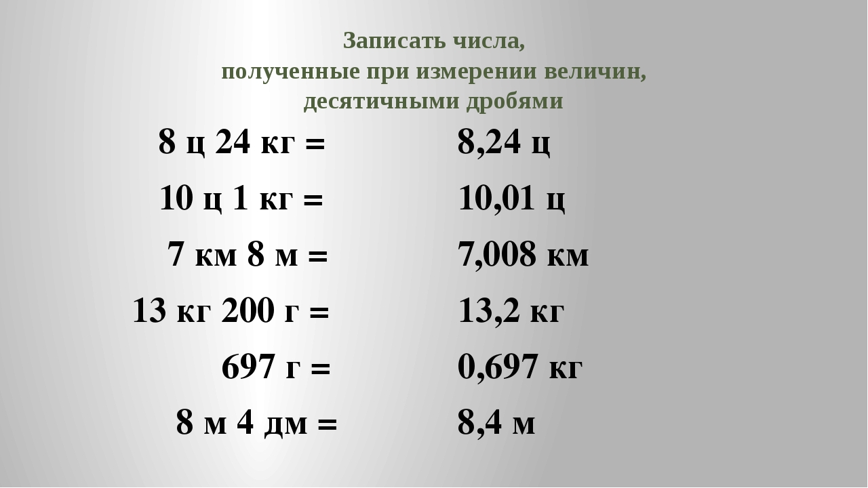

Чтобы найти несколько процентов от числа, надо это число сначала разделить на 100, а потом умножить на количество процентов.
ОБРАЗЕЦ.
Найдите 9% от 4800
4800: 100 х 9= 48х9=432

